Terminale S : Thème COMPRENDRE
Activité n°15 (Expérimentale)
Mesures de vitesse et effet Doppler
I- Mesure d’une vitesse par EFFET DOPPLER
- Détermination de la fréquence du signal ultrasonore
L'émetteur et le récepteur sont positionnés sur le banc mécanique et restent fixes.
① Réaliser le montage suivant où une flèche noire pleine correspond à la présence de deux cordons électriques.
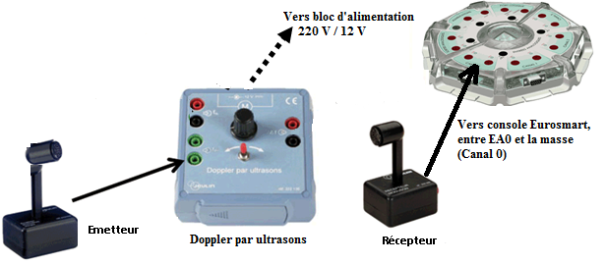

② Ouvrir le logiciel Latispro dans Enseignement Général \ Physique-Chimie \ Physique \.
③ Clic gauche sur pour sélectionner cette voie d'acquisition, puis clic droit pour choisir le calibre adapté : -0,2V / +0,2V.
④ Choisir 1000 points et une durée TOTALE de 100 µs.
⑤ Lancer l'acquisition en cliquant sur l'icône du haut .
⑥ Visualiser le signal temporel obtenu en sélectionnant "calibrage" : quel type de signal obtient-on ?
Déterminer précisément la fréquence f_{e} du signal émis, en exploitant son spectre en fréquence (Analyse de Fourier).
- Mesure de l’écart de fréquence ∆f lorsque l’émetteur est en mouvement
① Modifier le montage de la façon suivante (on veillera à toujours relier des bornes de même couleur) :
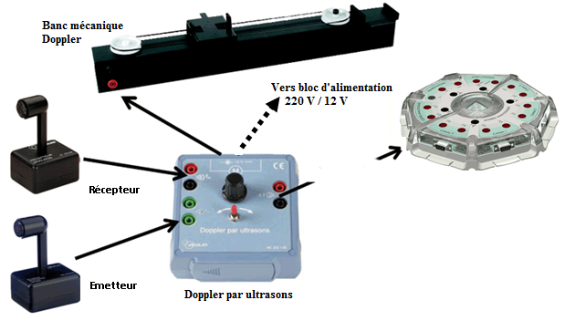

Vers console Eurosmart
entre EA0 et la masse

La sortie "∆f " (reliée à l’acquisition) délivre alors un signal sinusoïdal de fréquence ∆f = |f_{e} – f_{r}|, c’est le décalage Doppler entre la fréquence du signal émis et celle du signal reçu.
② Dans Latispro : choisir "2000 points", une durée totale d’acquisition de 1 s et le calibre -5V / +5V (clic droit EA0).
③ Procéder à deux essais d’acquisition (émetteur en mouvement) en modifiant la vitesse à l’aide du bouton central noir du boîtier bleu.
④ Faire l’acquisition définitive pour une vitesse fixe de l’émetteur (attention : ne pas modifier le réglage de la vitesse une fois l’acquisition réalisée).
⑤ Déterminer ∆f avec la même méthode que dans le 1) (spectre en fréquence du signal sinusoïdal obtenu).
- Détermination de la vitesse v
On donne la relation entre la vitesse v de l’émetteur et ∆f : $_{\frac{∆f}{fr}}$= $_{\frac{v}{vonde}}$ .
① Comment calculer f_{r} à l’aide des grandeurs f_{e} et Δf déterminées expérimentalement ? Justifier.
② Déterminer la valeur de v (on prendra v_{onde} = 342 m.s⁻¹).

II- VERIFICATION DE CETTE VITESSE PAR TRAITEMENT VIDEO
- Réalisation d’une vidéo
A l’aide de la fiche d’aide "Caméra" (webcam), réaliser une vidéo du mouvement de l'émetteur, en gardant le même réglage de vitesse sur le boitier bleu. Paramètre pour la vidéo : Durée = 1 s
Il est important de visualiser dans cette vidéo, au moins 20 cm de graduation du banc.
On veillera également à positionner la webcam correctement d'un point de vue géométrique (parallaxe).
- Exploitation de la vidéo
① Exploiter cette vidéo avec Latispro en réalisant un pointage ou sélection manuelle d’un point de l’émetteur au cours du mouvement. Voir notice d’utilisation de Latispro (dernière page)
② A la fin du pointage, fermer la fenêtre vidéo.
③ Afficher la courbe représentative de x(t), puis recopier son allure sur votre compte rendu.
- Interprétation : détermination de la vitesse du mobile
① Quel type de mouvement met-on en évidence ici ?
② Proposer une méthode permettant de déterminer la vitesse de l'émetteur ^{(*)}.
③ Déterminer la valeur de cette vitesse.
- Conclusion
① Comparer les valeurs obtenues pour la vitesse du mobile par effet Doppler et par exploitation de la vidéo.
② Citer les sources d’incertitude dans chaque cas.

^{(*)} Aide : Comparaison de l’écriture d’une dérivée en maths et en physique
a
a+h
x
f(x)
f(a)
f(a+h)
En maths, par définition, le nombre dérivé de la fonction f en x = a s’écrit :
f ’(a) = →$_{\frac{f(a+h) – f(a)}{h}}$ Géométriquement, ce nombre dérivé correspond
au coefficient directeur de la tangente à la courbe au point d’abscisse a.
a
a+h
x
f(x)
f(a)
f(a+h)

Δf
Δx
Si h est petit, on peut confondre le morceau
de tangente avec l’arc de la courbe, et le coefficient
directeur de la tangente est alors égal à $_{\frac{Δf}{Δx}}$
(rappel : en physique Δ signifie « variation de »).

Or d’après le schéma ci-dessus on a Δf = f(a+h) – f(a) et Δx = (a + h) – a = h
Donc l’écriture de la dérivée f ’(a) = →$_{\frac{f(a+h) – f(a)}{h}}$ devient f’(a) = →$_{\frac{Δf}{Δx}}$= →$_{\frac{Δf}{Δx}}$ (puisque h = Δx)
En physique : →$_{\frac{Δf}{Δx}}$ se note $_{\frac{df}{dx}}$, la notation « dx » signifie une variation infinitésimale soit une très petite variation de x (lorsque Δx → 0). Alors f ’(x) s’écrit $_{\frac{df}{dx}}$ et correspond, comme en maths, au coefficient directeur de la tangente à la courbe.

